

SK 네트웍스 Family AI 27기 : 4팀 / 데이터 베이스/저장소 설계 문서

산출물 단계 | 데이터 수집 및 저장
제출 일자 | 2026. 07. 03.
깃허브 경로 | https://github.com/SKNETWORKS-FAMILY-AICAMP/SKN27-FINAL-4Team
작성 팀원 | 27기 4팀 (김한솔)

관계형 데이터베이스 (PostgreSQL 18(AWS RDS) / Django ORM 기반)
모델링 방법
- 모델링 방법 : Django 모델·마이그레이션을 기준으로 역공학하고, ETL SQL 스크립트와 화면/기획 문서의 저장 요구사항을 교차 검증하였다.
- 정규화 수준 : 사용자·인증, 대화, MBTI 성향 분석, 마음 리포트, 타로·운세 도메인을 분리하여 3NF 수준을 기본으로 하되 JSONField는 화면 표시용 스냅샷·근거 묶음처럼 구조 변동이 큰 데이터에 한정하였다.
- 도구 : PostgreSQL 18(AWS RDS), Django ORM, DBeaver ERD, diagrams.net(draw.io), Docker Compose, 프로젝트 migrations/models/ETL 스크립트

1.1 저장소 구성 — 폴리글랏 설계
- 본 서비스는 데이터의 성격에 따라 네 종류의 저장소를 역할별로 분리하여 사용한다. 관계형 DB 단독으로는 사건 간 인과·시간 관계 추적과 대용량 파일 관리, 무저장 정책 구현이 어렵기 때문이다.
저장소 | 담당 데이터 | 저장 대상 | 선택 근거
- PostgreSQL 18(AWS RDS) | 정형 · 트랜잭션 | 회원, 세션, 대화 원문(Fernet 암호화), 감정 라벨, MBTI 결과, 마음 리포트 | 관계 무결성·조인·트랜잭션이 필요한 도메인
- Neo4j 5.27 AuraDB | 관계 · 인과 · 시간축 | 장기 기억 그래프 — 사건(Episode/Event), 인물, 장소, 감정, 취향과 그 관계 | 다단 인과 추적과 유효기간(valid_from/valid_to) 관리가 관계형 FK로는 어려움 — 상세 스키마는 4장 참조
- S3 (오브젝트) | 대용량 파일 | 마음카드 생성 이미지 (미도입) | 미도입 — 마음카드는 최신 1장만 유지(이전 카드 자동 삭제)해 누적 보관이 불필요, 모델은 Lambda 이미지 내장 (상세는 5장)
- 프로세스 메모리 | 휘발성 | 시크릿챗 대화, TTS 음성 태스크 | 영구 저장 금지 정책 — 1.2 참조

1.2 무저장(휘발성) 처리 정책
- 시크릿챗 대화는 데이터베이스에 기록하지 않고 서버 프로세스의 인메모리 캐시에만 존재한다. 캐시는 30분 TTL로 자동 만료되고(chat/secret_cache.py) 세션 종료 시 즉시 파기되며, 서버 재시작·장애·재배포 시에도 복구하지 않는다(설계 의도). 이는 개인정보 최소 수집 원칙에 따른 것으로, 사용자가 기록을 남기지 않고 대화할 수 있는 선택지를 제공한다.
- 운영상 gunicorn 워커를 1개로 고정하는데, 이는 시크릿챗 캐시가 프로세스 메모리에 존재하여 워커가 복수일 경우 턴마다 다른 프로세스로 요청이 분배되면 대화 맥락이 유실되기 때문이다. 워커를 증설하려면 캐시를 외부 저장소로 이전해야 한다.
- TTS 음성 데이터 또한 파일로 저장하지 않고 메모리에 보관하며, 생성 후 10분 TTL로 자동 만료하거나 1회 재생 후 즉시 파기한다.
- 위기 신호가 감지된 턴의 발화는 장기 기억 그래프에 저장하지 않는다. 캡처 진입점에서 crisis 플래그를 먼저 확인하고 그래프 기록을 건너뛰며(chat/graph_memory_v2_base.py의 _capture 위기 게이트), 이후 회상에서도 노출되지 않는다. 가장 취약한 순간의 발화를 영구 기록으로 남기지 않기 위한 조치로, 위기 대응은 응답 톤을 바꾸는 기능이지 기록·감시 장치가 아니다.

1.3 장기 기억 저장 방식 변경 (2026-07-19)
- 초기 설계에서 장기 기억은 PostgreSQL의 user_memory 테이블에 요약 텍스트로 저장하는 구조였으나, 사건 간 인과 관계("지난주 야근 때문에 몸살이 났다")와 사실의 유효기간을 표현하기 어려워 Neo4j 그래프로 이전했다. 요약 계층은 2026-07-19자로 은퇴했으며, 현재 장기 기억은 그래프의 Episode·Event 노드와 관계로 관리된다. 그래프에 저장되는 발화 원문은 PostgreSQL과 동일한 Fernet 키로 암호화한다.
- 가용성 : NEO4J_URI 미설정 또는 그래프 장애 시에도 대화 기능은 중단되지 않고 기억 기록만 생략(no-op)한다. 기억 조회 실패 시 기억보관함 화면만 오류를 반환하며 대화에는 영향이 없다.

1.4 전체 데이터 흐름도 (DFD)
- 수집·전처리·학습(오프라인)부터 실시간 서빙, 저장, 서비스 활용까지의 데이터 이동 경로를 아래 흐름도에 정리했다. 저장소별 역할과 입·출력 관계를 한눈에 확인할 수 있다.
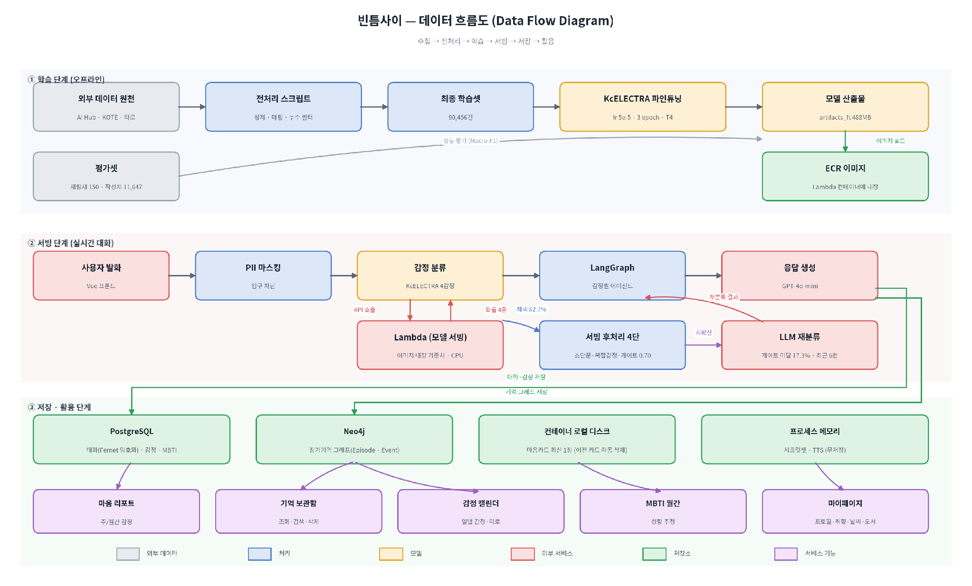
그림 1. 빈틈사이 전체 데이터 흐름도 — 수집 → 전처리 → 학습 → 서빙 → 저장 → 활용
- ① 학습 단계(오프라인) : AI Hub·KOTE 원천 데이터를 재생성 스크립트로 정제·매핑하고 평가셋 누수를 제거해 최종 학습셋 90,456건을 구성한다. KcELECTRA를 파인튜닝한 산출물(488MB)은 Lambda 컨테이너 이미지에 내장해 배포한다.
- ② 서빙 단계(실시간) : 사용자 발화는 입구에서 PII 마스킹을 거친 뒤 감정 분류로 전달된다. 모델은 컨테이너 이미지에 가중치를 내장한 Lambda에서 서빙되며 4감정 확률을 반환한다. 확신도가 게이트(EMO_CONF_GATE, 0.70) 미만이거나 10자 미만 초단문이면 문맥을 참조하는 LLM 재분류로 보정한다. 다만 초단문이라도 확신도가 0.90 이상이고 normal이 아니면 모델 결과를 그대로 채택한다(게이트 보정 실험 기준 채택 82.7% · 나머지 17.3%가 LLM 재분류 경로).
- ③ 저장·활용 단계 : 대화 원문은 Fernet 암호화 후 PostgreSQL에, 발화에서 추출한 사건은 Neo4j 그래프에 저장된다. 마음카드 이미지는 컨테이너 로컬 디스크에 최신 1장만 유지되고, 시크릿챗·TTS는 프로세스 메모리에만 존재한다. 저장된 데이터는 마음 리포트·기억 보관함·감정 기록 캘린더·MBTI 월간 분석·마이페이지에서 조회된다.

논리 데이터 모델
2.1 엔터티 목록
구분 | 테이블 | 제약 대상 | 제약 유형 | 주요 속성
계정 | users | 사용자 | PK, UNIQUE | email(UNIQUE), nickname, character, onboarding_done
계정 | oauth_accounts | 소셜 로그인 연동 | FK, UNIQUE | provider, provider_user_id, raw_profile(JSONB)
계정 | user_agreement_records | 약관 동의 이력 | FK, UNIQUE, INDEX | terms·privacy·overseas_transfer_version, details(JSONB), agreed_at
프로필 | user_profiles | 온보딩 프로필 | 1:1 FK | birth_date, gender, age, hobbies·interests(JSONB)
프로필 | user_preference_keywords | 취향 키워드 | FK, UNIQUE, INDEX | keyword_type, label, source · (user, keyword_type, label) UNIQUE
대화 | chat_sessions | 대화 세션 | FK | character, is_secret, mbti_pending
대화 | chat_messages | 대화 메시지 | FK | role, content(암호화), emotion_label
대화 | user_memory | 장기 요약 (은퇴) | PK/FK | summary_text — 그래프 이전으로 사용 중단
MBTI | mbti_onboarding_profiles | 최초 선택 MBTI | PK | mbti_type, created_at, updated_at
MBTI | mbti_answers | 챗봇 성향 문답 | FK | question_code, answer_text
MBTI | mbti_question_responses | 월간 문답 원천 | INDEX | target_axis, period_key, answered_at
MBTI | mbti_response_scores | 문답 채점 결과 | FK, UNIQUE, INDEX | axis, score, direction, coding_status
MBTI | mbti_monthly_axis_results | 축별 집계 결과 | FK, UNIQUE, INDEX | period_key, axis, qna_count, axis_avg
MBTI | mbti_monthly_results | 월간 최종 결과 | UNIQUE | period_key, estimated_mbti_type, status
MBTI | mbti_monthly_reports | 월간 리포트 | 1:1 FK | report_sections_json, evidence_items_json
MBTI | mbti_monthly_analysis_jobs | 월간 분석 작업 큐 | FK, UNIQUE, INDEX | status, trigger_source, input_hash, scheduled_at, retry_count
리포트 | mind_reports | 마음 리포트 | FK | report_type, emotions·analysis·recommendations(JSONB)
타로 | tarot_cards | 타로 카드 마스터 | PK, UNIQUE | card_number(PK), card_name(UNIQUE), 해석 문장형 컬럼
타로 | tarot_card_chunks | 타로 해석 청크 | UNIQUE, INDEX | doc_id(UNIQUE), (card_number·topic·orientation) 복합 인덱스
타로 | tarot_readings | 타로 리딩 결과 | FK | question, topic, llm_advice, model_name, prompt_version
타로 | tarot_reading_cards | 리딩별 카드 | FK | position_key, orientation, card_order
운세 | daily_tarot_fortunes | 일일 운세 | FK, UNIQUE | target_date, birth·date·daily_number, card_number
운세 | calendar_api_dailyfortune | 캘린더 운세 표시 | FK | date, topic, cards(JSONB), category_results(JSONB)
마음카드 | emotion_cards_featurecode | 특징 코드 마스터 | UNIQUE, INDEX | (group, code) UNIQUE, label, metadata(JSONB)
마음카드 | emotion_cards_catalogentry | 장면 요소 카탈로그 | UNIQUE, INDEX | (catalog, code) UNIQUE, visual_prompt, enabled
마음카드 | emotion_cards_ruleentry | 장면 생성 규칙 | UNIQUE, INDEX | (rule_type, rule_id) UNIQUE, data(JSONB)
마음카드 | emotion_cards_socialcompanionrule | 동반자 표현 규칙 | UNIQUE, INDEX | rule_id(UNIQUE), social_context, visual_prompt, weight
마음카드 | emotion_cards_emotioncardanalysis | 감정 분석 결과 | PK(UUID), FK | raw_input·result(JSONB), analysis_status, safety_status
마음카드 | emotion_cards_emotioncardscene | 카드 장면 사양 | PK(UUID), FK, INDEX | scene_hash, scene_spec(JSONB), available_styles(JSONB)
마음카드 | emotion_cards_emotioncardjob | 이미지 생성 작업 | PK(UUID), FK, UNIQUE | idempotency_key(UNIQUE), status, progress, error_code
마음카드 | emotion_cards_generatedemotioncard | 생성된 마음카드 | PK(UUID), FK | image_url, image_alt, summary, feedback(JSONB)
도서 | daily_book_recommendations | 일일 도서 추천 | FK, UNIQUE, INDEX | (user, recommendation_date) UNIQUE, payload·profile_basis(JSONB)
날씨 | weather_regions | 날씨 조회 지역 마스터 | UNIQUE | name(UNIQUE), lat·lon, mid_land_code, aliases(JSONB)
날씨 | weather_phrasing_filters | 날씨 문구 순화 필터 | UNIQUE, INDEX | source_word(UNIQUE), target_word, condition_trigger
캐릭터 | character_characterpreference | 캐릭터·표정 선호 | FK, INDEX | client_id, character_id, expression_id

2.2 엔터티 관계
관계명 | 주 엔터티 | 종 엔터티 | 관계
사용자 - 소셜 계정 | users | oauth_accounts | 1:N
사용자 - 약관 동의 이력 | users | user_agreement_records | 1:N
사용자 - 프로필 | users | user_profiles | 1:1
사용자 - 취향 키워드 | users | user_preference_keywords | 1:N
사용자 - 대화 세션 | users | chat_sessions | 1:N
대화 세션 - 메시지 | chat_sessions | chat_messages | 1:N
사용자 - 장기 요약 (은퇴) | users | user_memory | 1:1
사용자 - 성향 문답 | users | mbti_answers | 1:N
MBTI 문답 - 채점 | mbti_question_responses | mbti_response_scores | 1:1
월간 결과 - 축별 결과 | mbti_monthly_results | mbti_monthly_axis_results | 1:N
월간 결과 - 리포트 | mbti_monthly_results | mbti_monthly_reports | 1:1
월간 결과 - 분석 작업 | mbti_monthly_results | mbti_monthly_analysis_jobs | 1:N
사용자 - 마음 리포트 | users | mind_reports | 1:N
타로 카드 - 해석 청크 | tarot_cards | tarot_card_chunks | 1:N
사용자 - 타로 리딩 | users | tarot_readings | 1:N
리딩 - 리딩별 카드 | tarot_readings | tarot_reading_cards | 1:N
타로 카드 - 리딩별 카드 | tarot_cards | tarot_reading_cards | 1:N
사용자 - 일일 운세 | users | daily_tarot_fortunes | 1:N
사용자 - 캘린더 운세 | users | calendar_api_dailyfortune | 1:N
사용자 - 감정 분석 | users | emotion_cards_emotioncardanalysis | 1:N
감정 분석 - 장면 | emotion_cards_emotioncardanalysis | emotion_cards_emotioncardscene | 1:N
사용자 - 장면 | users | emotion_cards_emotioncardscene | 1:N
장면 - 생성 작업 | emotion_cards_emotioncardscene | emotion_cards_emotioncardjob | 1:N
사용자 - 생성 작업 | users | emotion_cards_emotioncardjob | 1:N
장면 - 마음카드 | emotion_cards_emotioncardscene | emotion_cards_generatedemotioncard | 1:N
사용자 - 마음카드 | users | emotion_cards_generatedemotioncard | 1:N
생성 작업 - 마음카드 | emotion_cards_generatedemotioncard | emotion_cards_emotioncardjob | 1:N
사용자 - 도서 추천 | users | daily_book_recommendations | 1:N
사용자 - 캐릭터 선호 | users | character_characterpreference | 1:N

2.3 ERD
전체 44개 테이블의 관계를 도메인 단위로 나누어 도식화했다. 색상은 도메인 구분이며 파랑 = 사용자·인증, 초록 = 대화, 노랑 = 성향(MBTI), 보라 = 마음 리포트, 주황 = 타로·운세, 청록 = 체크인, 자주 = 마음카드, 남색 = 도서·날씨·캐릭터다. 지면 관계상 각 테이블은 PK와 대표 컬럼만 표기했으며 전체 컬럼은 3.1 테이블 정의서에서 확인할 수 있다.
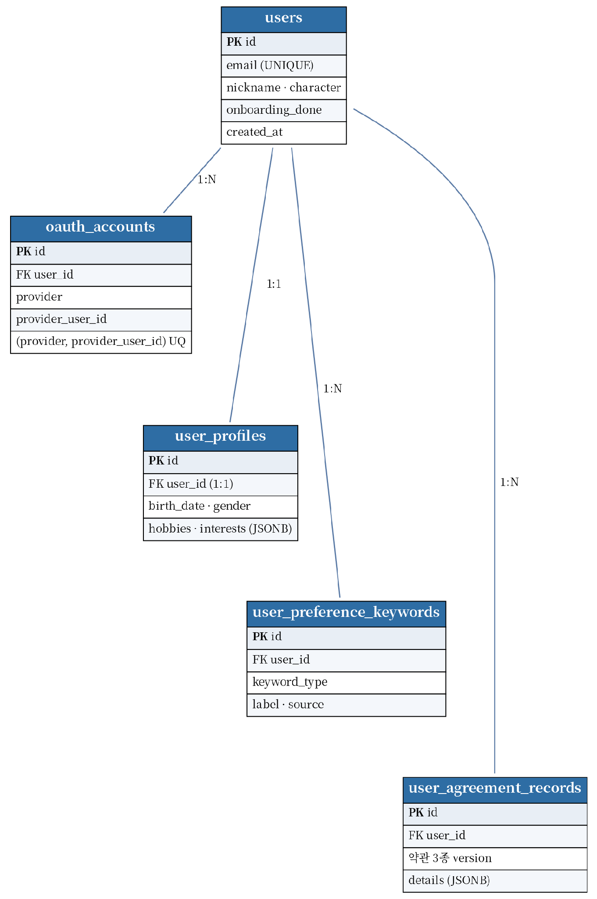
그림 2. 사용자 · 인증 도메인
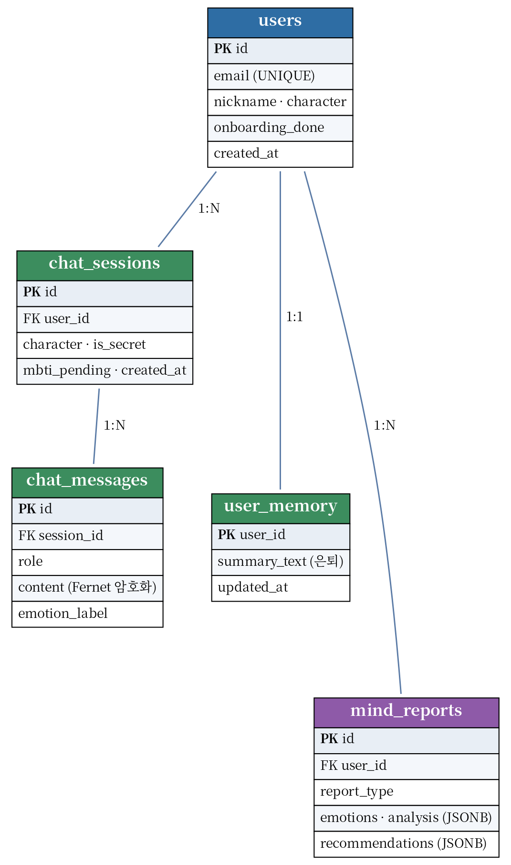
그림 3. 대화 · 마음 리포트 도메인
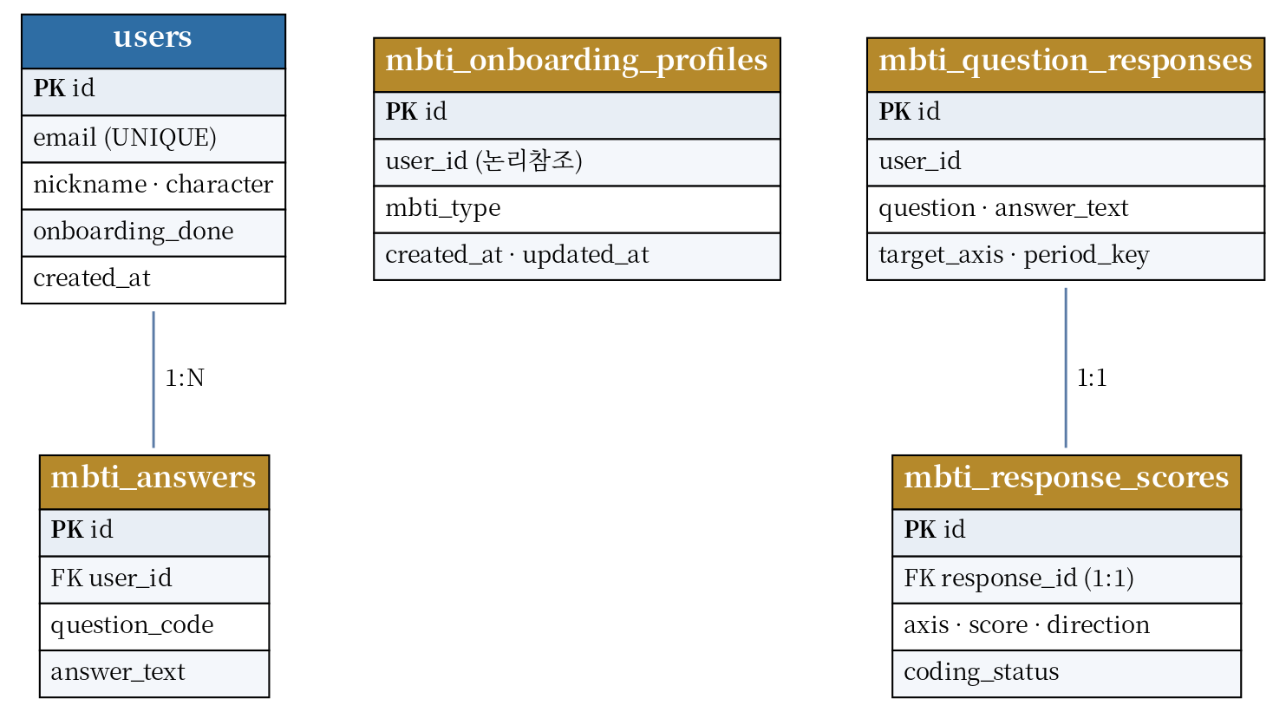
그림 4. MBTI 성향 문답 도메인
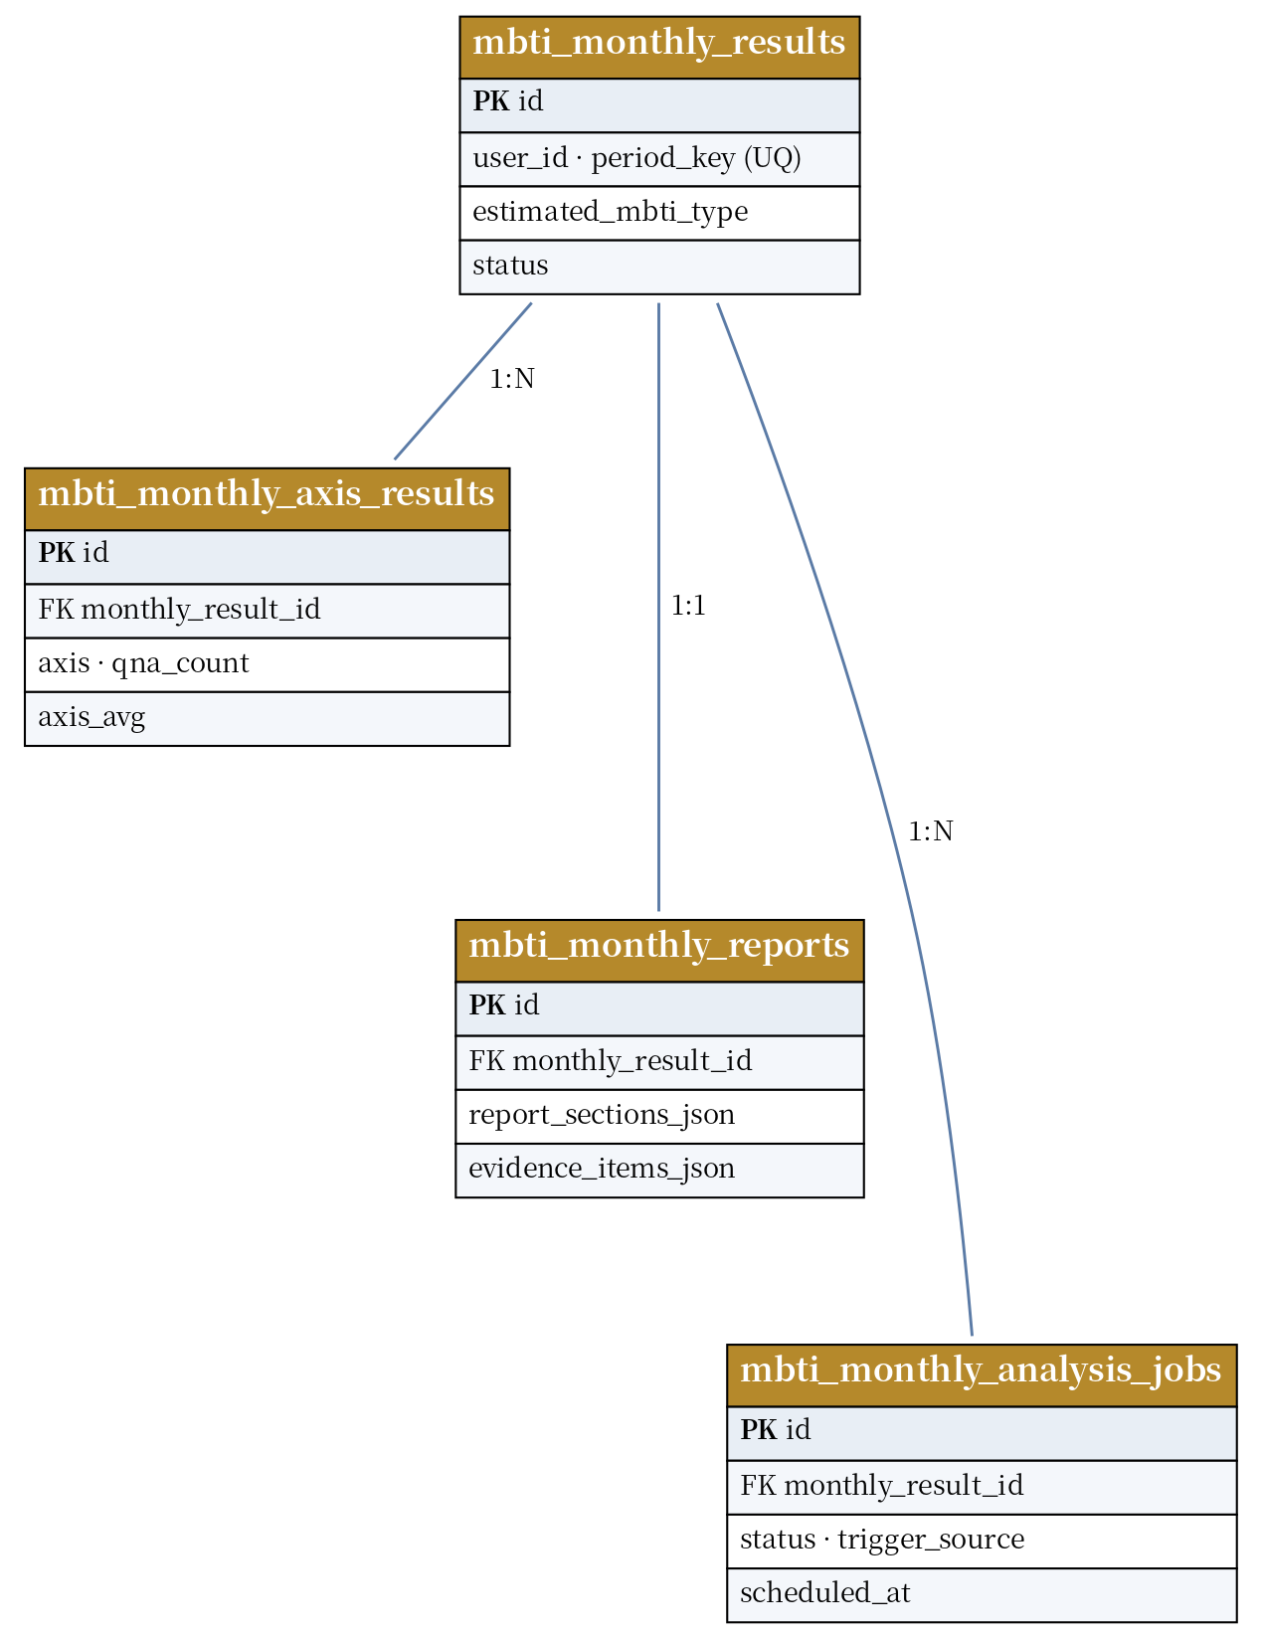
그림 5. MBTI 월간 집계 도메인
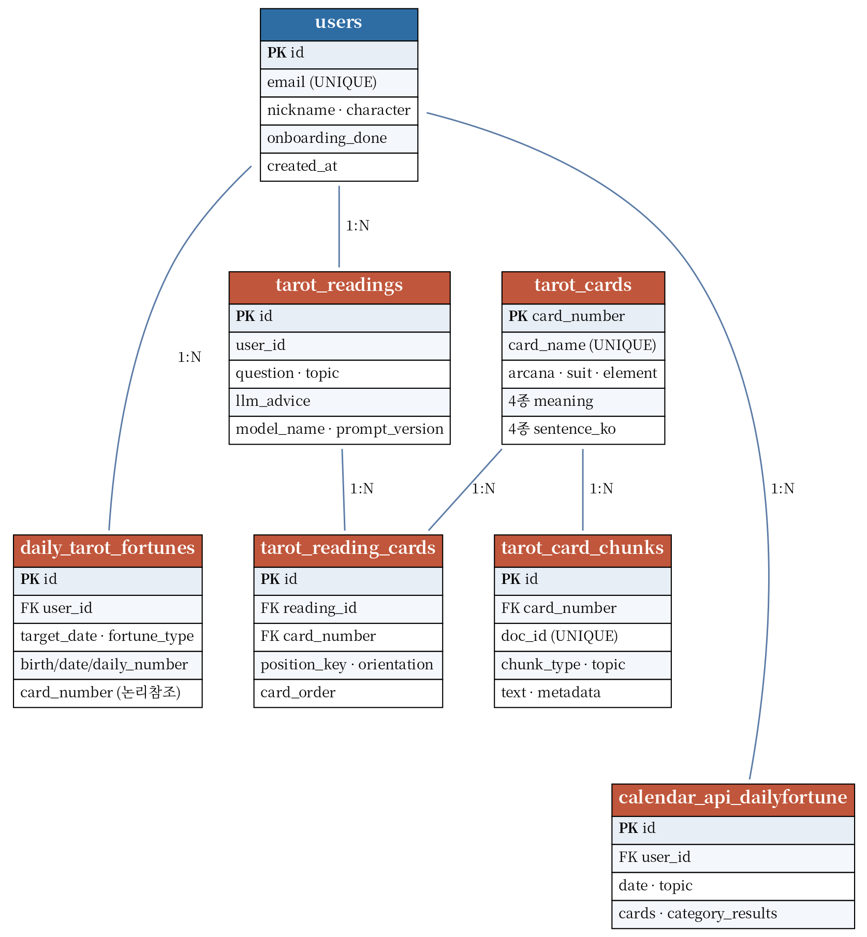
그림 6. 타로 · 운세 도메인

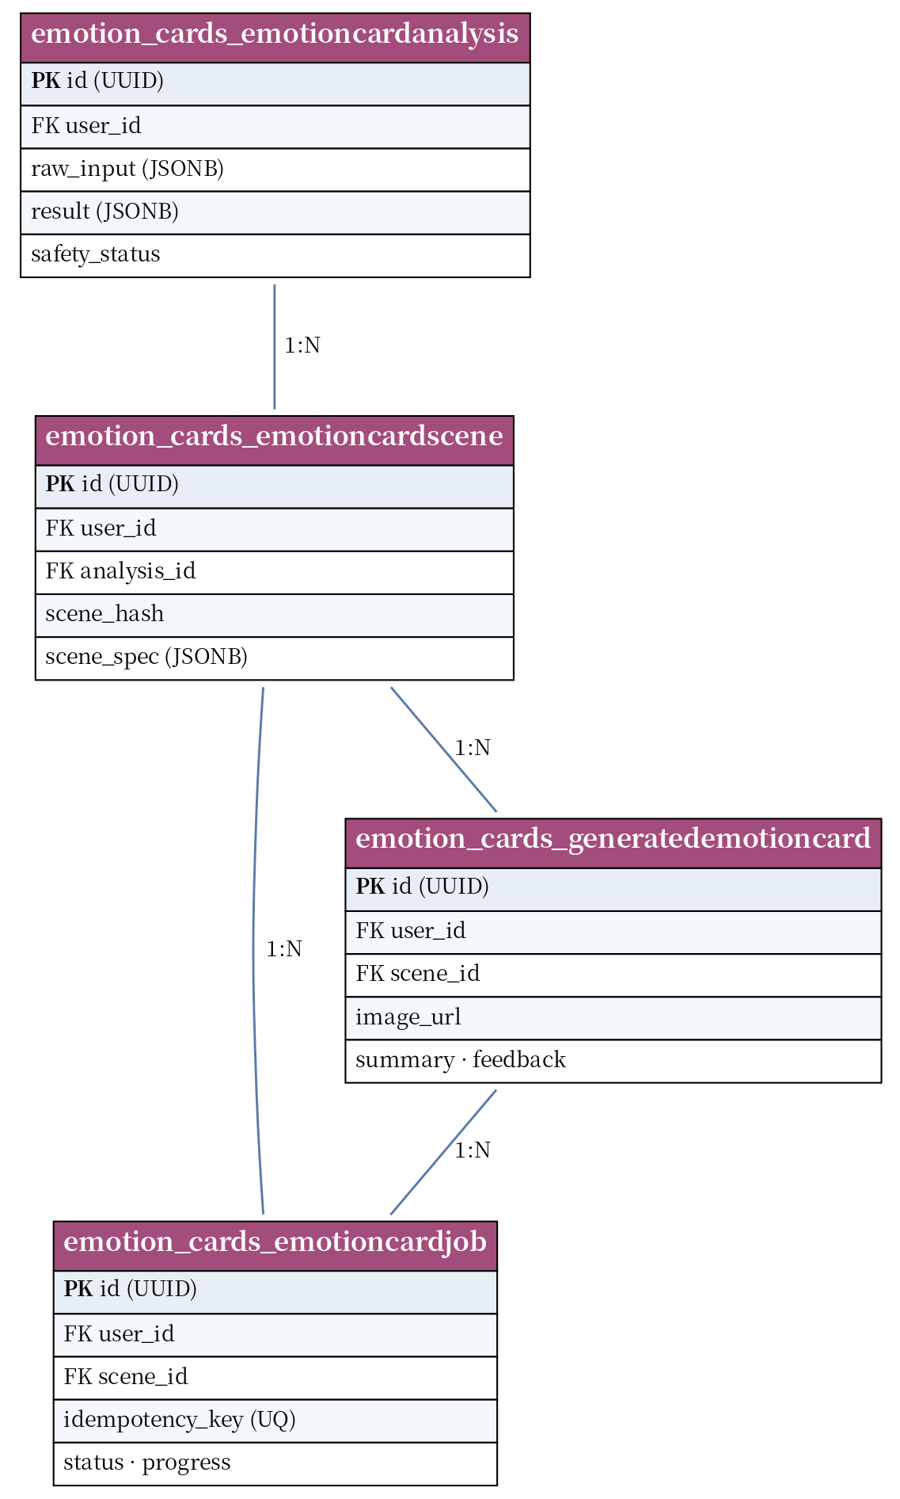
그림 7. 마음카드 생성 파이프라인 (분석 → 장면 → 작업 → 카드)
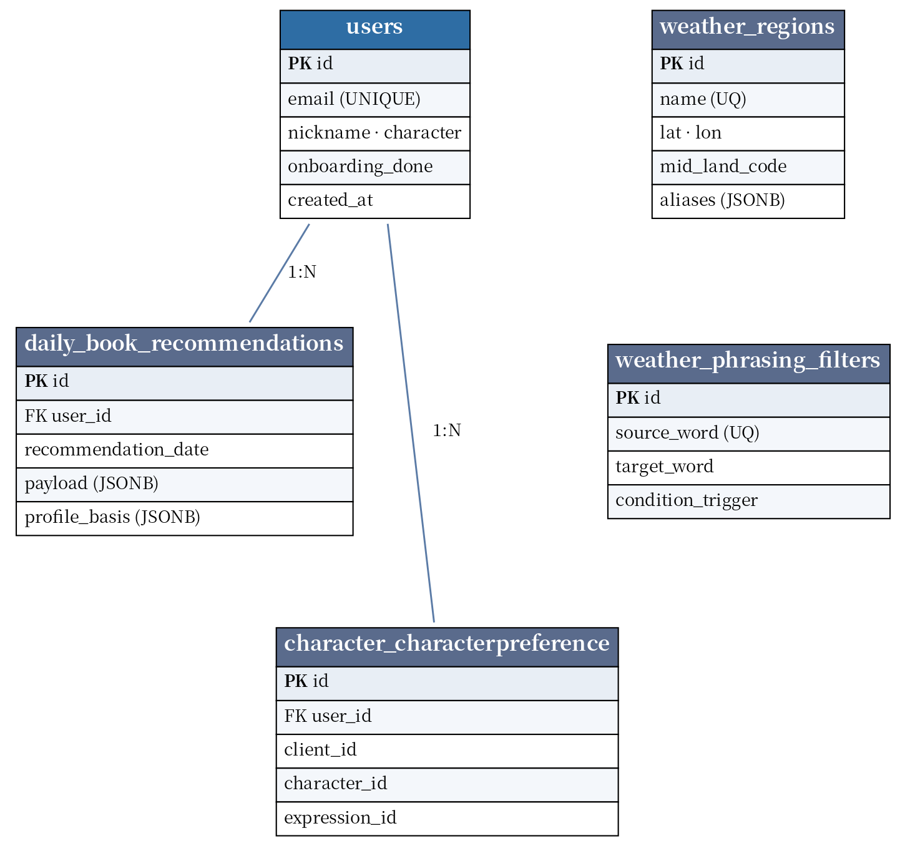
그림 8. 도서 · 날씨 · 캐릭터 도메인

물리 데이터 모델
3.1 테이블 정의서
수록 기준 : 서비스 코드(views · services · agent · serializers)가 실제로 조회하거나 기록하는 테이블 44개를 정의한다. 마이그레이션으로 생성되어 물리적으로는 존재하나 런타임 참조가 0건인 테이블 4개(checkin 3종 · emotion_cards 1종)와, 모델만 정의되고 API가 스텁 상태인 임상 척도 4종은 제외했다. 제외 테이블은 3.3의 실측 조회 결과에는 물리 스키마 그대로 나타난다.

① 사용자 · 인증
테이블 : users
컬럼명 | 타입 | PK | FK | Not Null | 제약 조건 설명
id | BIGSERIAL | Y |  | Y | Django 기본 사용자 고유 식별자
email | VARCHAR |  |  | Y | UNIQUE, 로그인 ID 및 OAuth 매칭 기준
password | VARCHAR |  |  | Y | Django 해시 비밀번호
nickname | VARCHAR(30) |  |  | Y | 서비스 표시 이름
character | VARCHAR(10) |  |  | Y | 사용자 선택 캐릭터 코드 — pori/kkami/toto/yeoul (미선택 시 빈 문자열)
onboarding_done | BOOLEAN |  |  | Y | 온보딩 완료 여부
is_active / is_staff / is_superuser | BOOLEAN |  |  | Y | 계정 활성 · 관리자 · 슈퍼유저 권한 플래그 (Django 인증 프레임워크)
last_login | TIMESTAMPTZ |  |  |  | 최근 로그인 시각 (Django 인증 프레임워크 · NULL 허용)
created_at | TIMESTAMPTZ |  |  | Y | 가입 일시(auto_now_add)

- 테이블 : oauth_accounts
- 소셜 로그인 연동 계정 — 카카오·네이버·구글 3종
컬럼명 | 타입 | PK | FK | Not Null | 제약 조건 설명
id | BIGSERIAL | Y |  | Y | 연동 계정 식별자
user_id | BIGINT |  | Y | Y | users.id 참조 · ON DELETE CASCADE
provider | VARCHAR(20) |  |  | Y | kakao / naver / google
provider_user_id | VARCHAR(191) |  |  | Y | 공급자 측 사용자 고유 ID · provider와 조합 UNIQUE
email | VARCHAR(254) |  |  | Y | 공급자 제공 이메일 (미제공 시 빈 문자열)
raw_profile | JSONB |  |  | Y | 공급자 원본 응답 — 스키마가 공급자마다 달라 JSONB 채택
connected_at | TIMESTAMPTZ |  |  | Y | 최초 연동 일시
updated_at | TIMESTAMPTZ |  |  | Y | 갱신 일시 · INDEX(user_id, provider), (provider, email)

- 테이블 : user_profiles
- 온보딩에서 수집한 사용자 프로필 — 도서·날씨 추천의 개인화 입력
컬럼명 | 타입 | PK | FK | Not Null | 제약 조건 설명
id | BIGSERIAL | Y |  | Y | 프로필 식별자
user_id | BIGINT |  | Y | Y | users.id 참조 · UNIQUE(1:1) · ON DELETE CASCADE
birth_date | DATE |  |  |  | 생년월일 — 오늘의 운세 수비학 계산 입력. 미입력 시 운세를 생성하지 않고 반환(tarot_api/services.py)
gender | VARCHAR(20) |  |  | Y | 성별 (미입력 시 빈 문자열)
age | SMALLINT |  |  |  | 나이 (양수)
job | VARCHAR(100) |  |  | Y | 직업 (미입력 시 빈 문자열)
hobbies | JSONB |  |  | Y | 취미 배열 — 기본값 [] · JSONB @> 컨테인먼트 검색 대상. 도서 추천(mybook)·날씨 추천(myweather)·마음카드 장면 선택(emotion_cards)·마음 리포트 폴백의 개인화 입력으로 조회된다
interests | JSONB |  |  | Y | 관심사 배열 — 기본값 [] · JSONB @> 컨테인먼트 검색 대상. 도서 추천(mybook)·마음카드 장면 선택(emotion_cards)·마음 리포트 폴백의 개인화 입력으로 조회된다
created_at | TIMESTAMPTZ |  |  | Y | 생성 일시(auto_now_add)
updated_at | TIMESTAMPTZ |  |  | Y | 수정 일시(auto_now)

- 테이블 : user_preference_keywords
컬럼명 | 타입 | PK | FK | Not Null | 제약 조건 설명
id | BIGSERIAL | Y |  | Y | 취향 키워드 식별자
user_id | BIGINT |  | Y | Y | users.id 참조 · ON DELETE CASCADE
keyword_type | VARCHAR(20) |  |  | Y | hobby(취미) / interest(관심분야)
label | VARCHAR(100) |  |  | Y | 키워드 표시명 — 온보딩 선택지 라벨 · (user_id, keyword_type, label) UNIQUE — 동일 취향 중복 저장 방지
source | VARCHAR(30) |  |  | Y | 수집 출처 — 기본값 onboarding · INDEX(user_id, keyword_type), (keyword_type, label)
created_at | TIMESTAMPTZ |  |  | Y | 생성 일시
updated_at | TIMESTAMPTZ |  |  | Y | 수정 일시

- 테이블 : user_agreement_records
컬럼명 | 타입 | PK | FK | Not Null | 제약 조건 설명
id | BIGSERIAL | Y |  | Y | 약관 동의 이력 식별자
user_id | BIGINT |  | Y | Y | users.id 참조 · ON DELETE CASCADE
terms_version | VARCHAR(20) |  |  | Y | 동의한 이용약관 버전
privacy_version | VARCHAR(20) |  |  | Y | 동의한 개인정보 처리방침 버전
overseas_transfer_version | VARCHAR(20) |  |  | Y | 국외 이전 동의 버전 (해외 LLM API 이용 고지)
details | JSONB |  |  | Y | 선택 동의 항목 등 상세 내역
agreed_at | TIMESTAMPTZ |  |  | Y | 동의 시각 · UNIQUE(user, 3개 버전) · INDEX(user, -agreed_at)

② 대화
테이블 : chat_sessions
컬럼명 | 타입 | PK | FK | Not Null | 제약 조건 설명
id | BIGSERIAL | Y |  | Y | 대화 세션 식별자
user_id | BIGINT |  | Y |  | users.id 참조 · ON DELETE CASCADE · 비로그인/익명 흐름 허용(NULL)
character | VARCHAR(10) |  |  | Y | 선택 캐릭터 코드 — pori(포리) / kkami(까미) / toto(토토) / yeoul(여울) · 기본값 pori
is_secret | BOOLEAN |  |  | Y | 시크릿챗 여부, 저장 정책 분기
selected_emotion | VARCHAR(10) |  |  |  | joy / sadness / anger / normal · 레거시(콜드스타트 폐지) — 감정분류 최종 폴백에만 참조
cold_start_done | BOOLEAN |  |  | Y | 레거시 — 모델 기본값은 false이나 세션 생성 시 항상 true로 설정 (콜드스타트 폐지, 2026-07-03)
mbti_last_question_code | VARCHAR(20) |  |  |  | 직전 MBTI 질문 코드 (nullable)
mbti_candidate_answer | TEXT |  |  |  | 미사용 — 시크릿 동의 플로우 제거, 차기 마이그레이션 시 삭제 예정
mbti_pending | BOOLEAN |  |  | Y | MBTI 후속 질문 대기 상태
created_at | TIMESTAMPTZ |  |  | Y | 세션 생성 일시

테이블 : chat_messages
컬럼명 | 타입 | PK | FK | Not Null | 제약 조건 설명
id | BIGSERIAL | Y |  | Y | 메시지 식별자
session_id | BIGINT |  | Y | Y | chat_sessions.id 참조, CASCADE 삭제
role | VARCHAR(10) |  |  | Y | user / assistant
content | TEXT |  |  | Y | 대화 원문 — Fernet 암호화 저장(enc:v1: 접두)
emotion_label | VARCHAR(20) |  |  |  | joy/sadness/anger/normal 분류값
created_at | TIMESTAMPTZ |  |  | Y | 메시지 생성 일시

- 테이블 : user_memory
- (사용 중단) 관계형 장기 요약 — 2026-07-19 Neo4j 그래프로 이전
컬럼명 | 타입 | PK | FK | Not Null | 제약 조건 설명
user_id | BIGINT | Y | Y | Y | users.id 참조 · PK 겸용(1:1) · ON DELETE CASCADE
summary_text | TEXT |  |  | Y | 장기 요약 — Fernet 암호화 저장(enc:v1: 접두). 1.3에 따라 그래프 이전 후 신규 기록 중단(운영 적재 0건)
updated_at | TIMESTAMPTZ |  |  | Y | 최종 갱신 일시

③ MBTI 성향 분석
테이블 : mbti_onboarding_profiles
컬럼명 | 타입 | PK | FK | Not Null | 제약 조건 설명
id | BIGSERIAL | Y |  | Y | 최초 선택 MBTI 프로필 식별자
user_id | BIGINT |  |  | Y | 사용자 식별자 · 온보딩 결과 소유자 · INDEX
mbti_type | VARCHAR(4) |  |  |  | 사용자가 최초 선택한 MBTI 유형
created_at | TIMESTAMPTZ |  |  |  | 프로필 생성 시각
updated_at | TIMESTAMPTZ |  |  |  | 프로필 갱신 시각

테이블 : mbti_answers
컬럼명 | 타입 | PK | FK | Not Null | 제약 조건 설명
id | BIGSERIAL | Y |  | Y | 성향 문답 식별자
user_id | BIGINT |  | Y | Y | users.id 참조 · ON DELETE CASCADE · 답변 소유자
question_code | VARCHAR(20) |  |  | Y | 질문 코드 (IE_1~IE_5 · SN_1~SN_5 · TF_1~TF_5 · JP_1~JP_5 (4축 × 5문항 = 20문항))
answer_text | TEXT |  |  | Y | 사용자 답변 원문
created_at | TIMESTAMPTZ |  |  | Y | 답변 일시(auto_now_add)

테이블 : mbti_question_responses
컬럼명 | 타입 | PK | FK | Not Null | 제약 조건 설명
id | BIGSERIAL | Y |  | Y | 월간 MBTI 문답 원천 식별자
user_id | BIGINT |  |  | Y | 사용자 식별자, 기간/축 조회 인덱스
conversation_id | BIGINT |  |  |  | 연관 대화 세션 식별자
question_message_id | BIGINT |  |  |  | 질문 메시지 식별자
answer_message_id | BIGINT |  |  |  | 답변 메시지 식별자
question_text | TEXT |  |  | Y | 사용자에게 제시된 질문 원문
answer_text | TEXT |  |  | Y | 사용자 답변 원문
target_axis | VARCHAR(2) |  |  | Y | IE / SN / TF / JP — 분석 대상 축 (I·E 축은 코드상 IE로 표기)
period_key | VARCHAR(7) |  |  | Y | YYYY-MM 분석 월
answered_at | TIMESTAMPTZ |  |  | Y | 답변 발생 시각 · INDEX(user_id, period_key, target_axis), (user_id, answered_at)
created_at | TIMESTAMPTZ |  |  |  | 레코드 생성 시각

테이블 : mbti_response_scores
컬럼명 | 타입 | PK | FK | Not Null | 제약 조건 설명
id | BIGSERIAL | Y |  | Y | 문답 채점 결과 식별자
question_response_id | BIGINT |  | Y | Y | mbti_question_responses.id 참조 · UNIQUE로 1:1 채점 보장 · ON DELETE DO NOTHING(외부 배치가 적재하므로 DB 레벨 연쇄 삭제를 두지 않음)
user_id | BIGINT |  |  | Y | 사용자 식별자, 기간별 집계 조회 기준
period_key | VARCHAR(7) |  |  | Y | YYYY-MM 분석 월 · INDEX(user_id, period_key, axis)
axis | VARCHAR(2) |  |  | Y | 채점 대상 MBTI 축 (IE / SN / TF / JP)
score | DOUBLE PRECISION |  |  |  | 축 방향 점수
direction | VARCHAR(16) |  |  | Y | 선택 방향 — 기본값 unknown
coding_status | VARCHAR(32) |  |  | Y | 채점 처리 상태 — coded / insufficient_context / failed · INDEX(axis, coding_status)
evidence_span | TEXT |  |  |  | 채점 근거가 되는 답변 일부
reason | TEXT |  |  |  | 채점 사유
model | VARCHAR(64) |  |  |  | 채점에 사용한 모델명
scored_at | TIMESTAMPTZ |  |  |  | 채점 완료 시각
created_at | TIMESTAMPTZ |  |  |  | 레코드 생성 시각
updated_at | TIMESTAMPTZ |  |  |  | 레코드 수정 시각
테이블 : mbti_monthly_axis_results
컬럼명 | 타입 | PK | FK | Not Null | 제약 조건 설명
id | BIGSERIAL | Y |  | Y | 월간 축별 결과 식별자
monthly_result_id | BIGINT |  | Y | Y | mbti_monthly_results.id 참조 · (monthly_result_id, axis) UNIQUE · ON DELETE DO NOTHING
user_id | BIGINT |  |  | Y | 사용자 식별자
period_key | VARCHAR(7) |  |  | Y | YYYY-MM 분석 월
axis | VARCHAR(2) |  |  | Y | IE / SN / TF / JP 축 코드
qna_count | INTEGER |  |  | Y | 해당 축의 문답 수
required_qna_count | INTEGER |  |  | Y | 분석 개방에 필요한 문답 수
primary_open | BOOLEAN |  |  | Y | 1차 분석 개방 여부
scored_count | INTEGER |  |  | Y | 채점 완료 문답 수
required_scored_count | INTEGER |  |  | Y | 축 판단에 필요한 채점 수
secondary_open | BOOLEAN |  |  | Y | 2차 분석 개방 여부
axis_avg | DOUBLE PRECISION |  |  |  | 축 평균 점수
axis_ratios_json | JSONB |  |  | Y | 축 방향별 비율 스냅샷
selected_letter | VARCHAR(1) |  |  |  | 최종 선택 문자
data_status | VARCHAR(32) |  |  | Y | 데이터 충분성 상태 — current_month / primary_closed / secondary_closed / tie_carried / carried_from_previous / carried_from_onboarding / insufficient_axis_data · INDEX
calculation_status | VARCHAR(32) |  |  |  | 계산 처리 상태
baseline_letter | VARCHAR(1) |  |  |  | 비교 기준 문자
baseline_source | VARCHAR(32) |  |  |  | 기준값 출처 — latest_monthly_result / onboarding / none
baseline_period_key | VARCHAR(7) |  |  |  | 기준 분석 월
created_at | TIMESTAMPTZ |  |  |  | 레코드 생성 시각
updated_at | TIMESTAMPTZ |  |  |  | 레코드 수정 시각

테이블 : mbti_monthly_results
컬럼명 | 타입 | PK | FK | Not Null | 제약 조건 설명
id | BIGSERIAL | Y |  | Y | 월간 분석 결과 식별자
user_id | BIGINT |  |  | Y | 사용자 식별자 (기간별 조회 인덱스)
period_key | VARCHAR(7) |  |  | Y | YYYY-MM 분석 월
previous_estimated_mbti_type | VARCHAR(4) |  |  |  | 전월 추정 MBTI 유형
previous_period_key | VARCHAR(7) |  |  |  | 전월 기간 키 (변화 비교 기준)
estimated_mbti_type | VARCHAR(4) |  |  |  | 이번 달 추정 MBTI 유형
changed_axes_json | JSONB |  |  | Y | 전월 대비 변화한 축 목록
status | VARCHAR(32) |  |  | Y | 분석 처리 상태 · INDEX(user_id, period_key), (user_id, status, period_key)
analyzed_at | TIMESTAMPTZ |  |  |  | 분석 완료 시각
created_at | TIMESTAMPTZ |  |  |  | 생성 일시
updated_at | TIMESTAMPTZ |  |  |  | 수정 일시

테이블 : mbti_monthly_reports
컬럼명 | 타입 | PK | FK | Not Null | 제약 조건 설명
id | BIGSERIAL | Y |  | Y | 월간 MBTI 리포트 식별자
monthly_result_id | BIGINT |  | Y | Y | mbti_monthly_results.id 참조 · UNIQUE로 월간 결과별 1:1 리포트 보장 · ON DELETE DO NOTHING
report_sections_json | JSONB |  |  | Y | 월간 리포트 섹션 목록, 기본값 빈 배열
evidence_items_json | JSONB |  |  | Y | 리포트 생성 근거 문답·채점 항목 목록, 기본값 빈 배열
generated_at | TIMESTAMPTZ |  |  |  | 리포트 생성 시각 · 최신 생성순 정렬 기준 · INDEX(monthly_result_id)
created_at | TIMESTAMPTZ |  |  |  | 레코드 생성 시각
updated_at | TIMESTAMPTZ |  |  |  | 레코드 수정 시각

- 테이블 : mbti_monthly_analysis_jobs
컬럼명 | 타입 | PK | FK | Not Null | 제약 조건 설명
id | BIGSERIAL | Y |  | Y | 월간 분석 작업 식별자
user_id | BIGINT |  |  | Y | 대상 사용자 · INDEX
period_key | VARCHAR(7) |  |  | Y | 분석 대상 월 (YYYY-MM) · INDEX
status | VARCHAR(32) |  |  | Y | pending / running / completed / skipped / failed · INDEX
trigger_source | VARCHAR(32) |  |  | Y | monthly_scheduler / dashboard_on_demand / admin_retry / manual
input_hash | VARCHAR(64) |  |  | Y | 입력 데이터 해시 — 동일 입력 재실행 방지 · INDEX(user_id, period_key, input_hash)
scoring_model | VARCHAR(64) |  |  | Y | 채점에 사용한 모델명
prompt_version | VARCHAR(64) |  |  | Y | 프롬프트 버전 · (user_id, period_key, input_hash, prompt_version) UNIQUE — 동일 입력·프롬프트 중복 작업 방지
retry_count | INTEGER |  |  | Y | 재시도 횟수 · 기본값 0
scheduled_at | TIMESTAMPTZ |  |  | Y | 예약 시각 · INDEX
started_at / finished_at | TIMESTAMPTZ |  |  |  | 실행 시작·종료 시각 (NULL 허용)
error_message | TEXT |  |  |  | 실패 사유 (NULL 허용)
monthly_result_id | BIGINT |  | Y |  | mbti_monthly_results.id 참조 · ON DELETE SET NULL
created_at / updated_at | TIMESTAMPTZ |  |  | Y | 생성·수정 일시

④ 마음 리포트
- 테이블 : mind_reports
- 마음 리포트 — 기간별 대화를 분석한 감정 리포트
컬럼명 | 타입 | PK | FK | Not Null | 제약 조건 설명
id | BIGSERIAL | Y |  | Y | 리포트 식별자
user_id | BIGINT |  | Y | Y | users.id 참조 · ON DELETE CASCADE
report_type | VARCHAR(50) |  |  | Y | 주간 / 월간 / 데이터 부족 등 생성 유형
range_text | VARCHAR(100) |  |  | Y | 분석 기간 표기 (예: 이번 주)
title | VARCHAR(200) |  |  | Y | 리포트 제목
summary | TEXT |  |  | Y | 요약 본문
stress_causes | JSONB |  |  | Y | 스트레스 요인 배열 — 항목 수 가변
relief_causes | JSONB |  |  | Y | 회복 요인 배열
cause_labels | JSONB |  |  | Y | 요인 라벨 배열
emotions | JSONB |  |  | Y | 일자별 감정 배열 — 감정 기록 캘린더 입력
analysis | JSONB |  |  | Y | 분석 문단 배열
recommendations | JSONB |  |  | Y | 추천 행동 배열
is_fallback | BOOLEAN |  |  | Y | 데이터 부족 시 폴백 생성 여부
is_safety_response | BOOLEAN |  |  | Y | 위기 감지 시 안전 응답 대체 여부
created_at | TIMESTAMPTZ |  |  | Y | 생성 일시

⑤ 타로 · 운세
테이블 : tarot_cards
컬럼명 | 타입 | PK | FK | Not Null | 제약 조건 설명
card_number | INTEGER | Y |  | Y | 타로 카드 번호, 카드 마스터 PK
card_name | VARCHAR |  |  | Y | 카드 영문명, UNIQUE
arcana | VARCHAR |  |  | Y | 메이저/마이너 아르카나 구분
suit | VARCHAR |  |  |  | 마이너 카드 슈트
element | VARCHAR |  |  |  | 카드 원소 속성
upright_meaning | TEXT |  |  |  | 정방향 기본 의미
reversed_meaning | TEXT |  |  |  | 역방향 기본 의미
love_meaning | TEXT |  |  |  | 연애 주제 해석
career_meaning | TEXT |  |  |  | 커리어 주제 해석
upright_meaning_sentence_ko | TEXT |  |  |  | 정방향 의미 한국어 문장형 — 타로 응답 생성에 우선 사용
reversed_meaning_sentence_ko | TEXT |  |  |  | 역방향 의미 한국어 문장형
love_meaning_sentence_ko | TEXT |  |  |  | 연애 주제 한국어 문장형 — 주제별 해석 우선순위 1순위
career_meaning_sentence_ko | TEXT |  |  |  | 직업 주제 한국어 문장형
advice_seed_ko | TEXT |  |  |  | 한국어 조언 생성 시드
llm_context_ko | TEXT |  |  |  | LLM 해석용 한국어 컨텍스트
yes_or_no | VARCHAR |  |  |  | Yes/No 해석 보조값
zodiac_sign | VARCHAR |  |  |  | 연계 별자리
guide_url | TEXT |  |  |  | 카드 가이드 URL
created_at | TIMESTAMP |  |  |  | 생성 시각
updated_at | TIMESTAMP |  |  |  | 수정 시각

테이블 : tarot_card_chunks
컬럼명 | 타입 | PK | FK | Not Null | 제약 조건 설명
id | SERIAL | Y |  | Y | 타로 해석 청크 식별자
doc_id | VARCHAR |  |  | Y | 청크 문서 ID, UNIQUE
card_number | INTEGER |  | Y | Y | tarot_cards.card_number 참조
card_name | VARCHAR |  |  | Y | 카드명 스냅샷
chunk_type | VARCHAR |  |  | Y | 청크 유형
topic | VARCHAR |  |  | Y | 해석 주제
orientation | VARCHAR |  |  | Y | 정/역방향
text | TEXT |  |  | Y | 해석 문장
metadata | JSONB |  |  |  | 검색/생성 보조 메타데이터
created_at | TIMESTAMP |  |  |  | 생성 시각

테이블 : tarot_readings
컬럼명 | 타입 | PK | FK | Not Null | 제약 조건 설명
id | BIGSERIAL | Y |  | Y | 타로 리딩 식별자
user_id | BIGINT |  |  |  | 사용자 식별자, FK 제약 없음
question | TEXT |  |  |  | 사용자 질문
topic | VARCHAR |  |  | Y | 리딩 주제
combined_summary | TEXT |  |  |  | 카드 조합 요약
llm_advice | TEXT |  |  |  | LLM 조언 문장
one_line_message | TEXT |  |  |  | 한 줄 메시지
disclaimer | TEXT |  |  |  | 고지 문구
model_name | VARCHAR |  |  |  | 생성 모델명
prompt_version | VARCHAR |  |  |  | 프롬프트 버전
created_at | TIMESTAMP |  |  |  | 생성 시각

테이블 : tarot_reading_cards
컬럼명 | 타입 | PK | FK | Not Null | 제약 조건 설명
id | BIGSERIAL | Y |  | Y | 리딩별 카드 식별자
reading_id | BIGINT |  | Y | Y | tarot_readings.id 참조
card_number | INTEGER |  | Y | Y | tarot_cards.card_number 참조
position_key | VARCHAR |  |  | Y | 스프레드 위치 키
position_label | VARCHAR |  |  | Y | 스프레드 위치 라벨
orientation | VARCHAR |  |  | Y | 정/역방향
card_order | INTEGER |  |  | Y | 카드 표시 순서
card_meaning | TEXT |  |  |  | 카드별 기본 해석
topic_meaning | TEXT |  |  |  | 주제별 해석
advice_seed | TEXT |  |  |  | 조언 생성 시드
created_at | TIMESTAMP |  |  |  | 생성 시각

테이블 : daily_tarot_fortunes
컬럼명 | 타입 | PK | FK | Not Null | 제약 조건 설명
id | BIGSERIAL | Y |  | Y | 운세 레코드 식별자
user_id | BIGINT |  | Y | Y | users.id 참조 · ON DELETE CASCADE
target_date | DATE |  |  | Y | 운세 대상 날짜 (사용자·날짜·유형 조합 UNIQUE)
fortune_type | VARCHAR(30) |  |  | Y | 운세 유형 (일일/카드 등)
birth_number | SMALLINT |  |  | Y | 생년월일 자릿수 합을 22 이하로 축약한 수
date_number | SMALLINT |  |  | Y | 대상 날짜 자릿수 합을 22 이하로 축약한 수
daily_number | SMALLINT |  |  | Y | birth_number + date_number를 다시 축약한 당일 수
card_number | INTEGER |  |  | Y | daily_number를 메이저 아르카나 번호로 대응(22 → 0 The Fool)
card_name | VARCHAR(100) |  |  | Y | 카드 영문명 (미지정 시 빈 문자열)
card_name_ko | VARCHAR(100) |  |  | Y | 카드 한글명 (미지정 시 빈 문자열)
title | VARCHAR(120) |  |  | Y | 운세 제목 — 기본값 "오늘의 메이저 카드"
message | TEXT |  |  | Y | 운세 본문
source | VARCHAR(30) |  |  | Y | 생성 출처 — rule / llm / hybrid · 기본값 rule
model_name | VARCHAR(100) |  |  | Y | LLM 생성 시 사용 모델명 (rule 생성 시 빈 문자열)
prompt_version | VARCHAR(50) |  |  | Y | 프롬프트 버전 — 재현성 추적 (rule 생성 시 빈 문자열)
created_at | TIMESTAMPTZ |  |  | Y | 생성 일시
updated_at | TIMESTAMPTZ |  |  | Y | 수정 일시 · INDEX(user_id, target_date, fortune_type), (card_number, target_date)

테이블 : calendar_api_dailyfortune
컬럼명 | 타입 | PK | FK | Not Null | 제약 조건 설명
id | BIGSERIAL | Y |  | Y | 캘린더 일일 운세 식별자
user_id | BIGINT |  | Y |  | users.id 참조 · ON DELETE CASCADE
client_id | VARCHAR(64) |  |  | Y | 클라이언트 식별자
reading_id | BIGINT |  |  |  | 연계 타로 리딩 식별자
date | DATE |  |  | Y | 운세 대상 일자
topic | VARCHAR(32) |  |  | Y | 운세 주제
title | VARCHAR(120) |  |  | Y | 운세 제목
content | TEXT |  |  | Y | 운세 본문
keyword | VARCHAR(80) |  |  | Y | 대표 키워드
question | VARCHAR(500) |  |  | Y | 사용자 질문
cards | JSONB |  |  | Y | 선택 카드 목록 스냅샷
category_results | JSONB |  |  | Y | 카테고리별 해석 결과
disclaimer | TEXT |  |  | Y | 고지 문구
created_at | TIMESTAMPTZ |  |  | Y | 생성 시각
updated_at | TIMESTAMPTZ |  |  | Y | 수정 일시 · INDEX(user_id, date), (client_id, date)

⑦ 마음카드
- 테이블 : emotion_cards_featurecode
컬럼명 | 타입 | PK | FK | Not Null | 제약 조건 설명
id | BIGSERIAL | Y |  | Y | 특징 코드 식별자
group / code | VARCHAR(40) / (80) |  |  | Y | 코드 그룹 · 코드값 · (group, code) UNIQUE · INDEX
label | VARCHAR(120) |  |  | Y | 표시 문구
metadata | JSONB |  |  | Y | 부가 속성 · 기본값 {}

- 테이블 : emotion_cards_catalogentry
컬럼명 | 타입 | PK | FK | Not Null | 제약 조건 설명
id | BIGSERIAL | Y |  | Y | 카탈로그 항목 식별자
catalog / code | VARCHAR(48) / (100) |  |  | Y | 카탈로그명 · 항목 코드 · (catalog, code) UNIQUE
display_name | VARCHAR(160) |  |  | Y | 표시 이름
visual_prompt | TEXT |  |  | Y | 이미지 생성 프롬프트 조각
metadata | JSONB |  |  | Y | 부가 속성 · 기본값 {}
enabled | BOOLEAN |  |  | Y | 사용 여부 · INDEX(catalog, code, enabled)

- 테이블 : emotion_cards_ruleentry
컬럼명 | 타입 | PK | FK | Not Null | 제약 조건 설명
id | BIGSERIAL | Y |  | Y | 규칙 항목 식별자
rule_type / rule_id | VARCHAR(48) / (80) |  |  | Y | 규칙 유형 · 규칙 코드 · (rule_type, rule_id) UNIQUE
data | JSONB |  |  | Y | 규칙 본문 — 유형마다 구조가 달라 JSONB 채택
enabled | BOOLEAN |  |  | Y | 사용 여부 · INDEX(rule_type, enabled)

- 테이블 : emotion_cards_socialcompanionrule
컬럼명 | 타입 | PK | FK | Not Null | 제약 조건 설명
id | BIGSERIAL | Y |  | Y | 동반자 규칙 식별자
rule_id | VARCHAR(24) |  |  | Y | 규칙 코드 · UNIQUE
social_context | VARCHAR(40) |  |  | Y | 사회적 맥락 코드 · INDEX
companion_type / companion_count_max | VARCHAR(64) / SMALLINT |  |  | Y | 동반자 유형 · 최대 인원
visual_prompt | TEXT |  |  | Y | 이미지 생성 프롬프트 조각
privacy_note | VARCHAR(240) |  |  | Y | 프라이버시 유의 문구
weight / enabled | INTEGER / BOOLEAN |  |  | Y | 선택 가중치(기본 35) · 사용 여부

- 테이블 : emotion_cards_emotioncardanalysis
컬럼명 | 타입 | PK | FK | Not Null | 제약 조건 설명
id | UUID | Y |  | Y | 감정 분석 식별자 — uuid4 기본값
user_id | BIGINT |  | Y | Y | users.id 참조 · ON DELETE CASCADE
raw_input | JSONB |  |  | Y | 사용자 입력 원본
result | JSONB |  |  | Y | 분석 결과 — 주요 감정·특징 코드 등
analysis_status | VARCHAR(32) |  |  | Y | 분석 상태 · 기본값 CLEAR
safety_status | VARCHAR(16) |  |  | Y | 안전성 판정 · 기본값 SAFE
created_at / updated_at | TIMESTAMPTZ |  |  | Y | 생성·수정 일시 · INDEX(user, created_at)

- 테이블 : emotion_cards_emotioncardscene
컬럼명 | 타입 | PK | FK | Not Null | 제약 조건 설명
id | UUID | Y |  | Y | 장면 식별자 — uuid4 기본값
user_id | BIGINT |  | Y | Y | users.id 참조 · ON DELETE CASCADE
analysis_id | UUID |  | Y | Y | emotion_cards_emotioncardanalysis 참조 · ON DELETE CASCADE
scene_hash | VARCHAR(64) |  |  | Y | 장면 사양 해시 — 동일 장면 재생성 방지 · INDEX
scene_spec | JSONB |  |  | Y | 장면 구성 사양
available_styles | JSONB |  |  | Y | 생성 가능한 스타일 목록 · 기본값 []
safety_status | VARCHAR(16) |  |  | Y | 안전성 판정 · 기본값 SAFE
invalidated | BOOLEAN |  |  | Y | 무효화 여부 · 기본값 false
created_at | TIMESTAMPTZ |  |  | Y | 생성 일시 · INDEX(user, scene_hash)

- 테이블 : emotion_cards_emotioncardjob
컬럼명 | 타입 | PK | FK | Not Null | 제약 조건 설명
id | UUID | Y |  | Y | 생성 작업 식별자 — uuid4 기본값
user_id | BIGINT |  | Y | Y | users.id 참조 · ON DELETE CASCADE
scene_id | UUID |  | Y | Y | emotion_cards_emotioncardscene 참조 · ON DELETE CASCADE
style_id | VARCHAR(100) |  |  | Y | 선택한 이미지 스타일
idempotency_key | VARCHAR(100) |  |  | Y | 중복 요청 차단 키 · UNIQUE
status / progress | VARCHAR(20) / SMALLINT |  |  | Y | 작업 상태(기본 PENDING) · 진행률
error_code | VARCHAR(80) |  |  | Y | 실패 코드
card_id | UUID |  | Y |  | 생성 완료 카드 참조 · ON DELETE SET NULL
created_at / updated_at | TIMESTAMPTZ |  |  | Y | 생성·수정 일시 · INDEX(user, created_at)

- 테이블 : emotion_cards_generatedemotioncard
컬럼명 | 타입 | PK | FK | Not Null | 제약 조건 설명
id | UUID | Y |  | Y | 마음카드 식별자 — uuid4 기본값
user_id | BIGINT |  | Y | Y | users.id 참조 · ON DELETE CASCADE
scene_id | UUID |  | Y | Y | emotion_cards_emotioncardscene 참조 · ON DELETE PROTECT
style_id | VARCHAR(100) |  |  | Y | 적용된 이미지 스타일
image_url | VARCHAR(200) |  |  | Y | 생성 이미지 URL — 최신 1장만 유지, 새 카드 생성 시 이전 파일·행 삭제
image_alt / summary | VARCHAR(240) |  |  | Y | 대체 텍스트 · 한 줄 요약
feedback | JSONB |  |  | Y | 사용자 피드백 · 기본값 {}
created_at | TIMESTAMPTZ |  |  | Y | 생성 일시 · INDEX(user, created_at)

⑧ 도서 · 날씨 · 캐릭터
- 테이블 : daily_book_recommendations
컬럼명 | 타입 | PK | FK | Not Null | 제약 조건 설명
id | BIGSERIAL | Y |  | Y | 일일 도서 추천 식별자
user_id | BIGINT |  | Y | Y | users.id 참조 · ON DELETE CASCADE
recommendation_date | DATE |  |  | Y | 추천 기준 날짜 · (user, recommendation_date) UNIQUE — 하루 1건 고정
payload | JSONB |  |  | Y | 추천 결과 전체 — 도서 목록·문구 등 항목 수가 가변이라 JSONB 채택
profile_basis | JSONB |  |  | Y | 추천 근거로 사용한 프로필 값 스냅샷 (hobbies·interests)
created_at / updated_at | TIMESTAMPTZ |  |  | Y | 생성·수정 일시 · INDEX(user, -recommendation_date)

- 테이블 : weather_regions
컬럼명 | 타입 | PK | FK | Not Null | 제약 조건 설명
id | BIGSERIAL | Y |  | Y | 지역 식별자
name | VARCHAR(64) |  |  | Y | 지역명 · UNIQUE
lat / lon | DOUBLE PRECISION |  |  | Y | 위도 · 경도
warning_code_prefixes | JSONB |  |  | Y | 기상 특보 코드 접두사 배열 · 기본값 []
warning_display_name | VARCHAR(64) |  |  | Y | 특보 표시 지역명
mid_land_code / mid_temp_code | VARCHAR(32) |  |  | Y | 기상청 중기 육상·기온 예보 구역 코드
aliases | JSONB |  |  | Y | 지역명 별칭 배열 · 기본값 []

- 테이블 : weather_phrasing_filters
컬럼명 | 타입 | PK | FK | Not Null | 제약 조건 설명
id | BIGSERIAL | Y |  | Y | 순화 필터 식별자
source_word | VARCHAR(64) |  |  | Y | 치환 대상 단어 · UNIQUE
target_word | VARCHAR(64) |  |  | Y | 순화된 대체 단어
condition_trigger | VARCHAR(64) |  |  |  | 적용 기상 조건 (맑음 등) · INDEX · NULL 허용

- 테이블 : character_characterpreference
컬럼명 | 타입 | PK | FK | Not Null | 제약 조건 설명
id | BIGSERIAL | Y |  | Y | 캐릭터 선호 식별자
user_id | BIGINT |  | Y |  | users.id 참조 · ON DELETE CASCADE · 비로그인 허용(NULL)
client_id | VARCHAR(64) |  |  | Y | 비로그인 식별자 · INDEX
character_id | VARCHAR(24) |  |  | Y | otter / cat / redpanda / bird · 기본값 otter
expression_id | VARCHAR(24) |  |  | Y | default / joy / anger / sadness / anxiety / hurt / panic
created_at / updated_at | TIMESTAMPTZ |  |  | Y | 생성·수정 일시 · INDEX(user, updated_at), (client_id, updated_at)

3.2 제약 조건 및 무결성 관리
적용 레벨 | 제약 유형 | 대상 | 설명 및 관리 방안
DB 레벨 | PK | 전체 44개 테이블 | BigAutoField 또는 명시 PK로 레코드 식별성 보장
DB 레벨 | FK | oauth_accounts.user_id | users.id 참조 · ON DELETE CASCADE
DB 레벨 | FK | user_profiles.user_id | users.id 참조 · 1:1 · ON DELETE CASCADE
DB 레벨 | FK | user_preference_keywords.user_id | users.id 참조 · ON DELETE CASCADE
DB 레벨 | FK | chat_sessions.user_id | users.id 참조 · 로그인 사용자의 대화 소유권 보장
DB 레벨 | FK | chat_messages.session_id | chat_sessions.id 참조 · 세션 삭제 시 메시지 동시 삭제
DB 레벨 | FK | user_memory.user_id | users.id와 1:1 · 사용자별 장기 요약 중복 방지
DB 레벨 | FK | mbti_answers.user_id / mbti_monthly_results.user_id | users.id 참조 · 사용자별 성향 문답 소유권 보장
DB 레벨 | FK | daily_tarot_fortunes.user_id · calendar_api_dailyfortune.user_id | users.id 참조 · ON DELETE CASCADE (카드 번호는 논리 참조이며 FK 제약은 없음)
DB 레벨 | FK | tarot_card_chunks.card_number · tarot_reading_cards.(reading_id, card_number) | tarot_cards.card_number · tarot_readings.id 참조 · 리딩 삭제 시 카드 동시 삭제
DB 레벨 | FK | mind_reports.user_id · mbti_monthly_analysis_jobs.monthly_result_id | users.id · mbti_monthly_results.id 참조 · 작업 큐는 ON DELETE SET NULL
DB 레벨 | UNIQUE | users.email | 동일 이메일 중복 가입 방지
DB 레벨 | UNIQUE | oauth_accounts(provider, provider_user_id) | 소셜 계정 중복 연결 방지
DB 레벨 | UNIQUE | mbti_monthly_results(user_id, period_key) | 사용자/월별 MBTI 최종 결과 단일화
DB 레벨 | UNIQUE | daily_tarot_fortunes(user_id, target_date, fortune_type) | 동일 날짜/유형 운세 재생성 중복 방지
DB 레벨 | UNIQUE | user_agreement_records(user, terms_version, privacy_version, overseas_transfer_version) | 동일 약관 버전 조합 중복 동의 기록 방지
DB 레벨 | INDEX | user_id · period_key · target_date · target_axis | 월간 분석 및 마이페이지 조회 성능 최적화
DB 레벨 | FK | emotion_cards_emotioncardscene.analysis_id · ..job.scene_id | 분석→장면→생성 작업 체인 · ON DELETE CASCADE
DB 레벨 | FK | emotion_cards_generatedemotioncard.scene_id | 장면 참조 · ON DELETE PROTECT — 카드가 남아 있으면 장면 삭제 차단
DB 레벨 | UNIQUE | daily_book_recommendations(user, recommendation_date) | 사용자당 하루 1건 도서 추천 고정
DB 레벨 | UNIQUE | emotion_cards_emotioncardjob.idempotency_key | 동일 요청 중복 이미지 생성 차단
DB 레벨 | 확장 | pgvector 미도입 | 타로 청크 검색은 (card_number, topic, orientation) 복합 B-tree 규칙 검색으로 처리 — 임베딩 벡터 검색은 향후 확장 과제(벡터DB/GraphDB 구축 결과서 2.1 참조)
애플리케이션 레벨 | 시크릿 모드 | chat_sessions.is_secret | 시크릿 대화는 영구 저장 대상에서 제외하고 서버 메모리 기반으로 처리
애플리케이션 레벨 | 개인정보 | users.email · social_id 등 | 응답·로그 출력 시 마스킹 처리, 원문은 DB에만 보관
그래프 DB | 제약 | Neo4j :User(user_id) 유니크 | 사용자 노드 중복 생성 방지 · 관계형 users.id와 1:1 대응
운영 레벨 | Migration | Django migrations | 스키마 변경은 마이그레이션 파일로 이력 관리 · 배포 시 자동 적용
운영 레벨 | 백업 | RDS 자동 스냅샷 · Neo4j AuraDB Free(자동 백업 미제공) | 관계형은 시점 복구(PITR) 가능. 그래프는 Free 요금제라 자동 백업이 없어 인스턴스 손실 시 기억 계층이 유실된다. 다만 발화 원문은 PostgreSQL chat_messages에 Fernet 암호화로 남아 RDS 스냅샷으로 보존된다.

3.3 운영 DB 스키마 실측 검증
본 설계가 문서상의 계획이 아니라 운영 중인 데이터베이스에 그대로 구현되어 있는지를 배포 환경 조회로 확인했다. 아래 결과는 docs/김한솔팀장/db_evidence.py 를 운영 컨테이너에서 실행해 자동 수집한 것이며, 쿼리 원문과 실행 결과가 함께 기록된다.

엔진 버전 | 데이터베이스 | 접속 계정 | 서버 주소
PostgreSQL 18.3 on aarch64-unknown-linux-gnu, compiled by aa | wellness_db | postgres | 172.31.64.118/32
표. 운영 DB 엔진 — AWS RDS PostgreSQL 18.3 (aarch64)

(1) 테이블 적재 현황 및 저장 용량
테이블 | 행 수 | 총 용량
tarot_card_chunks | 390 | 976 kB
tarot_cards | 78 | 488 kB
mind_reports | 7 | 256 kB
daily_book_recommendations | 7 | 232 kB
chat_messages | 292 | 160 kB
emotion_cards_emotioncardscene | 3 | 160 kB
calendar_api_dailyfortune | 2 | 160 kB
daily_tarot_fortunes | 6 | 128 kB
mbti_monthly_analysis_jobs | 0 | 120 kB
mbti_monthly_axis_results | 0 | 112 kB
auth_permission | 212 | 112 kB
mbti_question_responses | 1 | 112 kB
표. 테이블별 실제 적재 건수 및 용량 (상위 12개)

타로 지식베이스가 용량 상위를 차지하며, 대화·리포트 등 사용자 생성 데이터가 그 뒤를 잇는다. 설계한 테이블이 실제로 생성·적재되어 있음을 확인할 수 있다.

(2) 반정형 데이터 — JSONB 컬럼 채택 현황
1.1에서 밝힌 대로 스키마가 자주 바뀌거나 항목 수가 가변인 영역에는 JSONB를 사용했다. 3.1 테이블 정의서에 수록된 테이블을 기준으로, JSONB 컬럼은 29개다.
테이블 | 컬럼 | 타입
oauth_accounts | raw_profile | jsonb
user_profiles | hobbies | jsonb
user_profiles | interests | jsonb
user_agreement_records | details | jsonb
mbti_monthly_axis_results | axis_ratios_json | jsonb
mbti_monthly_results | changed_axes_json | jsonb
mbti_monthly_reports | report_sections_json | jsonb
mbti_monthly_reports | evidence_items_json | jsonb
mind_reports | stress_causes | jsonb
mind_reports | relief_causes | jsonb
mind_reports | cause_labels | jsonb
mind_reports | emotions | jsonb
mind_reports | analysis | jsonb
mind_reports | recommendations | jsonb
tarot_card_chunks | metadata | jsonb
calendar_api_dailyfortune | cards | jsonb
calendar_api_dailyfortune | category_results | jsonb
emotion_cards_featurecode | metadata | jsonb
emotion_cards_catalogentry | metadata | jsonb
emotion_cards_ruleentry | data | jsonb
emotion_cards_emotioncardanalysis | raw_input | jsonb
emotion_cards_emotioncardanalysis | result | jsonb
emotion_cards_emotioncardscene | scene_spec | jsonb
emotion_cards_emotioncardscene | available_styles | jsonb
emotion_cards_generatedemotioncard | feedback | jsonb
daily_book_recommendations | payload | jsonb
daily_book_recommendations | profile_basis | jsonb
weather_regions | warning_code_prefixes | jsonb
weather_regions | aliases | jsonb
표. JSONB 컬럼 목록 (전체 29개)
마음 리포트의 분석·추천 배열, MBTI 월간 리포트의 근거 항목, 사용자 프로필의 취미·관심사, 일일 도서 추천 및 날씨 지역 메타데이터처럼 항목 수가 사용자·시점·도메인에 따라 달라지는 데이터에 집중되어 있다. 정규화 테이블로 분해하면 조회마다 다중 조인이 발생하고 스키마 변경 비용이 커지므로 JSONB를 선택했다.

(3) JSONB 조건 검색 — 저장을 넘어선 조회 활용
사용자 ID | 관심사 | 취미
2 | ['레트로/뉴트로', '뷰티', '팝업스토어', '연애'] | ['헬스', '맛집 탐방', '메이크업', '웹툰 보기', '꽃꽂이', '외국어 공부', '원데이 클래스
5 | ['레트로/뉴트로', '뷰티', '팝업스토어', '연애'] | ['헬스', '맛집 탐방', '메이크업', '웹툰 보기', '꽃꽂이', '외국어 공부', '원데이 클래스
4 | ['레트로/뉴트로', '뷰티', '팝업스토어', '연애'] | ['헬스', '맛집 탐방', '메이크업', '웹툰 보기', '꽃꽂이', '외국어 공부', '원데이 클래스
1 | ['디지털 트렌드', '발라드', '웹툰', '자기계발', '힙합/R&B', 'K-POP'] | ['헬스', '카페 투어', '노래 부르기', '음악 감상', '웹툰 보기', '유튜브 시청', '방탈출
표. interests @> '["디지털 트렌드"]' 컨테인먼트 검색 결과

JSONB는 저장 형식으로만 쓰이는 것이 아니라 조회 조건으로도 사용된다. 도서·날씨 추천이 이 검색으로 개인화 입력을 얻는다.

(4) 인덱스 — 조회 성능 설계의 구현 확인
테이블 | 인덱스명 | 정의
chat_messages | chat_messages_pkey | CREATE UNIQUE INDEX chat_messages_pkey ON public.chat_mess
chat_messages | chat_messages_session_id_c5afc568 | CREATE INDEX chat_messages_session_id_c5afc568 ON public.c
chat_sessions | chat_sessions_pkey | CREATE UNIQUE INDEX chat_sessions_pkey ON public.chat_sess
chat_sessions | chat_sessions_user_id_6ab420a0 | CREATE INDEX chat_sessions_user_id_6ab420a0 ON public.chat
mbti_answers | mbti_answers_pkey | CREATE UNIQUE INDEX mbti_answers_pkey ON public.mbti_answe
mbti_answers | mbti_answers_user_id_6b23d40e | CREATE INDEX mbti_answers_user_id_6b23d40e ON public.mbti_
mind_reports | mind_reports_pkey | CREATE UNIQUE INDEX mind_reports_pkey ON public.mind_repor
mind_reports | mind_reports_user_id_d467827b | CREATE INDEX mind_reports_user_id_d467827b ON public.mind_
tarot_card_chunks | idx_tarot_card_chunks_lookup | CREATE INDEX idx_tarot_card_chunks_lookup ON public.tarot_
tarot_card_chunks | tarot_card_chunks_doc_id_key | CREATE UNIQUE INDEX tarot_card_chunks_doc_id_key ON public
tarot_card_chunks | tarot_card_chunks_pkey | CREATE UNIQUE INDEX tarot_card_chunks_pkey ON public.tarot
user_memory | user_memory_pkey | CREATE UNIQUE INDEX user_memory_pkey ON public.user_memory
표. 주요 테이블의 인덱스 정의

조회 패턴에 맞춘 인덱스가 실제로 생성되어 있다. 대화는 세션 단위로 읽히므로 chat_messages(session_id), 세션 목록은 사용자 단위이므로 chat_sessions(user_id)에 인덱스를 둔다. 타로 청크는 (card_number, topic, orientation) 복합 B-tree로 3.2의 우선순위 검색을 지원하며, doc_id UNIQUE로 청크 중복 적재를 차단한다.

(5) 참조 무결성 — 외래키 제약
테이블 | 컬럼 | 참조 대상 | 삭제 규칙
auth_group_permissions | group_id | auth_group | NO ACTION
auth_group_permissions | permission_id | auth_permission | NO ACTION
auth_permission | content_type_id | django_content_type | NO ACTION
calendar_api_dailyfortune | user_id | users | NO ACTION
character_characterpreference | user_id | users | NO ACTION
chat_messages | session_id | chat_sessions | NO ACTION
chat_sessions | user_id | users | NO ACTION
표. 외래키 제약 정의 (상위 12건)

사용자–세션–메시지, 체크인–추천–피드백으로 이어지는 참조 관계가 DB 제약으로 강제된다. 애플리케이션 코드의 검증에만 의존하지 않고 저장소 수준에서 무결성을 보장하는 구조다.

(6) 저장 시 암호화 적용률
전체 대화 | 암호화된 건수 | 적용률(%)
292 | 292 | 100.00
표. 대화 원문 암호화 전수 검사
메시지 ID | 역할 | 저장된 content | 암호화 | 생성 일시
292 | assistant | enc:v1:gAAAAABqZoTTbiFxdzS8l | True | 2026-07-26 22:06:11.204368+00:00
291 | assistant | enc:v1:gAAAAABqZkGQI3Y9rNEaq | True | 2026-07-26 17:19:12.137706+00:00
290 | assistant | enc:v1:gAAAAABqZh5BWGne7OfQP | True | 2026-07-26 14:48:33.906108+00:00
289 | assistant | enc:v1:gAAAAABqZgj691wxLdE_k | True | 2026-07-26 13:17:46.746013+00:00
288 | assistant | enc:v1:gAAAAABqZfJZL38sWsaJz | True | 2026-07-26 11:41:13.997669+00:00
287 | assistant | enc:v1:gAAAAABqZfHOpw3h-Pdud | True | 2026-07-26 11:38:54.593619+00:00
표. 저장된 대화 레코드 — content가 enc:v1: 접두 암호문임을 확인
DB 콘솔에 직접 접근하더라도 대화 내용을 읽을 수 없으며, 복호화 키는 애플리케이션 환경변수로만 주입된다. 그래프 DB의 발화 조각(Episode.text)에도 동일한 키로 암호화를 적용한다.

- 그래프 데이터베이스 설계 (Neo4j)
대화에서 추출한 사건과 사실은 Neo4j AuraDB에 그래프로 저장한다. 관계형 스키마로는 사건 사이의 인과("야근 때문에 몸살이 났다"), 사실의 유효기간, 다단 경로 추적을 표현하기 어렵기 때문이다. 구현 정본은 app/backend/chat/graph_memory_v2_base.py이며, 아래 정의는 해당 파일의 제약 생성문과 MERGE 구문에서 옮긴 것이다.

4.1 노드 정의
노드 라벨 | 키 · 제약 | 주요 속성 | 설명
User | uid UNIQUE | uid | 사용자 노드 — 관계형 users.id와 1:1 대응
Episode | id UNIQUE | id, uid, text, created_at | 발화 조각 — text는 대화 원문과 동일한 Fernet 키로 암호화 저장
Event | id UNIQUE · INDEX(uid, key) · INDEX(uid, occurs_end) | id, uid, key, name, cause, top_emotion, salience, occurs_start, occurs_end, recall_count, suppressed | 사건 노드(그래프 중심). key는 사용자별 사건 식별자, salience는 중요도, recall_count는 회상 횟수
Person | INDEX(uid, key) | uid, key, name | 인물 — 사용자별로 분리 보관
Date | date UNIQUE | date | 날짜 — 전 사용자 공유 노드
Place | name UNIQUE | name | 장소 — 전 사용자 공유 노드
Topic | name UNIQUE | name | 주제·취향 — 전 사용자 공유 노드, IN_CATEGORY로 상위 범주 연결
Emotion | 유일 제약 없음 | type | 감정 4종 — v1과의 충돌로 2026-07-16 유일 제약 제거, type 기준 MERGE로 공유 보장
표. Neo4j 노드 라벨 8종 정의

4.2 관계 정의
관계 유형 | 시작 → 끝 | 관계 속성 | 설명
RECORDS | Episode → Event | — | 어느 발화가 그 사건을 기록했는지
HAS_EVENT | User → Event | 시간축 4종 + end_reason | 사용자가 겪은 사건 — valid_to가 null이면 현재 유효
ON | Event → Date | role(on / start / end) + 시간축 4종 | 사건 발생일 — 기간 사건은 start·end 두 관계로 표현
AT | Event → Place | 시간축 4종 | 사건 장소
ABOUT | Event → Topic | 시간축 4종 | 사건 주제
INVOLVES | Event → Person | 시간축 4종 | 사건에 등장한 인물
EVOKED | Event → Emotion | score, episode | 사건이 유발한 감정과 강도
BECAUSE_OF | Event → Event | — | 사건 간 인과 — 다단 원인 추적의 근거
RELATES_TO | User → Person | relation, sentiment + 시간축 4종 | 사용자와 인물의 관계
PREFERS | User → Topic | polarity + 시간축 4종 + end_reason | 취향 — 반대 진술이 오면 기존 관계를 닫고 새 관계를 생성
IN_CATEGORY | Topic → Topic | — | 주제의 상위 범주 연결
표. Neo4j 관계 유형 11종 정의 (시간축 4종 = valid_from · valid_to · created_at · episode)

시간축 설계 : 사실을 나타내는 모든 관계는 valid_from · valid_to · created_at · episode 를 갖는다. 사실이 더 이상 참이 아니면 관계를 삭제하지 않고 valid_to에 종료일과 end_reason을 기록한다. 이력을 남겨야 "예전에는 좋아했지만 지금은 아니다"를 구분할 수 있고, 같은 사건이 미래 날짜로 재등록되면 valid_to를 해제해 되살릴 수 있기 때문이다. 사용자가 "잊어줘"라고 요청한 경우에는 valid_to 종료와 별개로 Event.suppressed를 세워 재노출을 막는다.

4.3 운영 그래프 실측 검증
구성 요소 | 버전 | 에디션
Neo4j Kernel | 5.27-aura | enterprise
표. Neo4j 엔진 — AuraDB 5.27 Enterprise

노드 라벨 | 노드 수
User | 2
Episode | 25
Event | 12
Date | 4
Place | 1
Topic | 13
Person | 1
Emotion | 4
표. 라벨별 노드 수 — 설계한 8종 라벨이 모두 실제로 생성되어 있다

관계 유형 | 관계 수
EVOKED | 16
RECORDS | 14
HAS_EVENT | 12
ABOUT | 11
PREFERS | 9
IN_CATEGORY | 8
ON | 4
RELATES_TO | 1
INVOLVES | 1
AT | 1
표. 관계 유형별 개수

BECAUSE_OF는 인과가 명시된 발화에서만 생성되므로 표본 구간에서는 집계되지 않았고, 나머지 10종은 모두 적재를 확인했다. EVOKED가 가장 많은 것은 사건마다 감정 판정이 따라붙기 때문이며, PREFERS 9건은 취향 진술이 관계로 축적되고 있음을 보여준다.

암호화 여부 | Episode 수 | 최초 저장 | 최종 저장
적용됨(True) | 25 | 2026-07-23 20:41 | 2026-07-25 10:34
표. Episode 암호화 적용률 — 발화 조각도 관계형 대화와 같은 키로 암호화한다

- 오브젝트 스토리지 (S3) 미도입 결정과 대안 설계
컨테이너 파일시스템은 재배포·재시작 시 초기화되므로, 파일을 누적 보관해야 한다면 오브젝트 스토리지가 필요하다. 본 프로젝트는 저장 대상 자체를 없애는 방향으로 설계해 S3를 도입하지 않았다. 마음카드는 사용자당 최신 1장만 유지하며, 새 카드를 생성하면 이전 카드의 이미지 파일과 DB 행을 함께 삭제한다(emotion_cards/services.py의 _delete_previous_cards). 과거 카드를 누적하지 않으므로 재배포로 파일이 사라져도 참조가 깨진 행이 남지 않고, image_url은 생성 직후 화면 표시에만 쓰인다. 이미지 생성이 실패하면 대체 SVG 카드를 만들어 URL을 채우므로 빈 URL도 생기지 않는다. 감정 분류 모델 역시 S3가 아니라 Lambda 컨테이너 이미지에 내장해 배포한다. 운영 자원은 EC2·RDS·Lambda·ECR·CloudFront·EventBridge Scheduler와 관리형 AuraDB이며, S3 버킷은 생성하지 않았다.
모델 산출물 동기화(미적용) : deploy/run.sh는 S3_ARTIFACTS_URI가 설정된 경우에만 deploy/s3_sync.py로 /artifacts에 내려받는다. 운영에서는 이 변수를 설정하지 않아 동기화가 실행되지 않으며, 감정 분류는 가중치를 내장한 Lambda가 담당한다. 이 경로는 코드에만 남아 있는 미사용 분기다.

변경 이력 및 적용 전략
변경일 | 변경자 | 변경내용 | 영향 받는 항목 | 비고
2026-07-03 | 27기 4팀 | PostgreSQL 단일 DB 기준으로 스키마 재정리 | 전체 | docker-compose.yml v6.0 반영
2026-07-03 | 27기 4팀 | Django 모델 기반 테이블/제약조건/관계 갱신 | users, chat, mbti, wellness, tarot, taste | models.py 및 migrations 참조
2026-07-03 | 27기 4팀 | ERD 삽입 및 핵심 도메인 관계 시각화 | 2.3 ERD | 사용자 중심 핵심 관계도
2026-07-05 | 김한솔 | 챗봇 파트 현행화 — mbti_answers 반영, chat_sessions 레거시 컬럼 명시, 깃허브 경로 정정 (walk_curations는 장소 추천 폐기로 미포함) | chat 도메인 | 코드 기준 검증
2026-07-27 | 김한솔 | 테이블 정의서 7개 → 23개로 보강(도메인 5그룹 재배열), 3.3 운영 DB 실측 검증 절 신설 | 3.1 · 3.3 · 1.1 · 1.3 | db_evidence.py 자동 수집
2026-07-27 | 김한솔 | 2.1 엔터티(23개)·2.2 관계(17건)를 3.1과 일치시키고 2.3 ERD 도식 삽입, 3.2 제약 조건표 현행화. 미사용 임상 척도 테이블 제외, 실사용 테이블(user_agreement_records·mbti_monthly_analysis_jobs) 반영 | 2.1 · 2.2 · 2.3 · 3.1 · 3.2 | models.py 대조 검증
2026-07-27 | 김한솔 | 문서에서 빠져 있던 5개 도메인(체크인·마음카드·도서·날씨·캐릭터) 21개 테이블 추가 — 런타임 참조 0건인 8개 테이블(checkin 3, emotion_cards 1, 임상척도 4)은 미사용으로 제외 | 2.1 · 2.2 · 2.3 · 3.1 · 3.2 | views·services 참조 전수 조사
2026-07-27 | 김한솔 | 4장 그래프 데이터베이스 설계 신설 — Neo4j 노드 8종·관계 11종 정의와 시간축(valid_from/valid_to) 설계 근거, 운영 그래프 실측 검증 추가 | 4.1 · 4.2 · 4.3 | graph_memory_v2_base.py 제약문·MERGE 구문 기준
2026-07-27 | 김한솔 | 5장 오브젝트 스토리지 설계 신설 — S3 키 구조와 저장·접근 정책 (설계안) | 5.1 · 5.2 | settings.py · run.sh · s3_sync.py 기준
2026-07-28 | 김한솔 | 서빙 경로 정정 : Lambda 가중치 출처를 S3 다운로드 → 컨테이너 이미지 내장으로 수정(Dockerfile 기준). 데이터 흐름도(그림 1) 재작성 — S3 박스를 ECR 이미지·컨테이너 로컬 디스크로 교체, Lambda를 이미지 내장·CPU로, 서빙 후처리 4단 반영. 5장을 「S3 미도입 결정과 대안 설계」로 재작성 — 마음카드 최신 1장 유지 정책(_delete_previous_cards)으로 누적 보관이 불필요함을 근거로 제시. S3 버킷 미생성 확인(배포 자원 12종). 그림 9 ERD의 image_url(S3) 표기 삭제. 1.4 LLM 재분류 비율의 측정 범위를 게이트 보정 실험으로 명시. 그림 번호를 1~10으로 통일, 미사용 이미지 12개(2.1MB) 제거 | 1.4 · 2.3 · 그림 전체 | deploy/lambda_emotion/Dockerfile 대조
2026-07-29 | 김한솔 | 5장 S3 적용안 표 2종(키 구조·저장 접근 정책) 철회 — S3 미도입 확정에 따라 미사용 설계 기술을 제거하고 미도입 근거만 유지 | 5장 | S3 버킷 미생성 · settings.py 분기는 코드에만 잔존
2026-07-30 | 김한솔 | 3.2 제약 표의 pgvector 행 정정 — 미도입이 사실이며 타로 청크 검색은 규칙 기반 복합 B-tree(벡터DB/GraphDB 구축 결과서와 일치). 5장 운영 자원 개수 표기를 나열식으로 정정(EventBridge 포함, S3 미생성) | 3.2 · 5장 | 교차 검수

